1 – ................................................................................................................................................................................................ ......

2 – ............................................................................................................................................................................ ..........................
3 – ............................................................................................................................................................................................... .......

1 – .............................................................................................................................................................
2 – ..............................................................................................................................................................
3 – ..............................................................................................................................................................
4 – ..............................................................................................................................................................
5 – ..............................................................................................................................................................

A – do jednorazowego odbioru *)

...................................................................................................................................................................
rejestrowanej, przekazu pocztowego

...................................................................................................................................................................

B – do odbioru od ................... 20..... r. do ................... 20..... r. /

b) kwot przekazów pocztowych, czekowych, Ekspresu Pienego *),
c) inne.............................................................................................

…………………………………………………………………….……………

...................................................................................................................................................................
(adres adresata)

...................................................... dnia .................................. 20 r.

odcisk stempla firmowego

*) niepotrzebne
...................................................................................................................
podpis(y) mocodawcy(ów)

!

Administratorem
00 - 940 Warszawa. Kontakt z Inspektorem ochrony danych: Inspektor ochrony danych -940 Warszawa, e-mail: inspektorodo@poczta-polska.pl
27 kwietnia 2016 r. takich danych oraz uchylenia
– ek pocztowych lub
przekazów pocztowych ztowego
Prawa pocztowego oraz w celu prowadzenia .
rzez okres przeprowadzenia
.
Podanie danych osobowych Osobom, których dane osobowe doty
internetowej Poczty Polskiej S.A.: www.poczta-polska.pl
internetowej Poczty Polskiej S.A.: www.poczta-polska.pl

Uwagi:
- 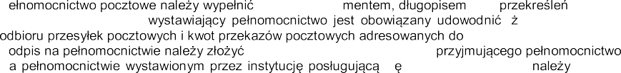P starannie, atra , bez .
- Przedstawiciel instytucji , e na podstawie przepisów prawnych jest uprawniony do instytucji.
- P wobec pracownika pocztowego
- N si stemplem firmowym obok podpisu mocodawcy odcisk tego stempla.

em mocodawcy(ców) oraz jego(ich) podpisu(ów)

........................................................................

Przedstawiciel instytucji dokumenty jego
rejestrowanych/przekazów pocztowych pod adresem instytucji.

1) ................................................................................................................................................................................

2) ................................................................................................................................................................................

3) .................................................................................................................................................. ..............................

dnia .......................... 20 r.

................................................................................ .................................................................
(datownik placówki pocztowej

PP S.A. nr 88 Wy

